多文本讀報學習單（試題篇）
文本來源：112年4月4日第6、7版
（兒童節特刊）

班級： 座號： 姓名：

兒童節這一天，國語日報特別企畫了「我的未來校園」特輯，刊登了12名小朋友投稿的作品。從作品中不但能享受有趣的發想，還能讀出小朋友們對未來校園隱藏的渴望呢！

任務一：從未來想像讀出渴望
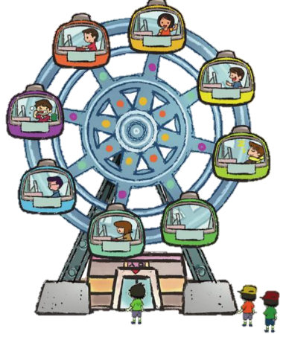
閱讀4月4日第6版〈摩天輪學校〉，回答以下問題：
- 從整體看。學校本身就是一座摩天輪，這會帶給小學生什麼樣的感受？為什麼？

- 從文章描述的細節來看，內容反映了小作家什麼渴望？
文章的句子 | 作者的渴望  (作者透過想像，改變怎樣的現實情況？)
一人一個車廂，會有螢幕讓我們自主學習。摩天輪轉一圈是三十分鐘，轉下來就剛好下課。 | - 作者渴望上課不要受到干擾。  - 作者渴望用自己的方式和速度自主學習。
打開作業本，只要用說的，想寫的字就會在紙上出現。
不僅會提醒刷牙，中午躺平睡覺，提供各式餐點，還能欣賞風景，甚至和同學的車廂組合呢！
放學時，大家各自乘著飛艇，不須忍受塞車之苦，就能回到溫暖的家。
- 自己另外挑一篇文章，用這種閱讀方式，讀出作者的渴望吧！
任務二：用渴望激發更多想像
12篇充滿未來想像的作品中，有不少篇提到了學習的「課桌椅」，可能是學生上學期間，跟課桌椅的關係最為緊密。
- 找一找，這12篇作品中，哪些篇章描述了對課桌椅的想像？這些課桌椅反映了哪些方面的渴望呢？
文章編號  與篇名 | 智能大屋頂 | 自動傳送器 | 飄浮多合一桌椅
想像的  桌椅名稱 |  | 透明椅子  (沒有特別命名) | 飄浮多合一桌椅
想像的課桌椅，滿足了作者哪些渴望？(沒提到的，就讓格子保持空白)
渴望坐得健康又舒服 |  |  | 椅子可以自行操作，變換顏色和材質
渴望坐位能自動定位
渴望容易看到上課內容
渴望增加學習互動 |  | 用智慧筆寫字、問問題
渴望課本不用帶來帶去
（自己也想一個）
- 綜合上面幾名小朋友的渴望，把這組想像的未來課桌椅，畫出來吧！記得要在圖中註明物件的功能，例如「溫度偵測器」、「上課模式設定」等。

- 從12篇作品當中，發現每名作者都認為科技、人工智慧等，未來將會改變校園。雖然此時許多構想還停留在「想像」階段，但人類許多發明都是先從想像開始的。請和同學討論，從12篇文章中，挑選一個最可能在不久將來實現的點子，並說說為什麼。
不久後最可能實現的點子：( )
理由1：從學生渴望的強度分析 | 理由2：從科技發展的技術分析

